**5. Análisis del Mercado**

**5.1 Segmentación del Mercado: Identificación de los diferentes segmentos de mercado para RA en el entorno urbano.**

La Realidad Aumentada (RA) está emergiendo como una de las tecnologías más disruptivas en el mercado urbano, con aplicaciones que van desde el entretenimiento hasta la educación y la mejora de la productividad laboral. Para el mercado urbano de RA, podemos identificar los siguientes segmentos clave:

* **Tecnófilos y Millennials (18-34 años):** Más receptivos a tecnologías emergentes como RA. Este segmento representa **30-35%** de la población urbana, principalmente en ciudades con alta conectividad como Quito y Guayaquil.
* **Profesionales y Ejecutivos (35-50 años):**Buscan mejorar su productividad con RA. Este segmento abarca **25-30%** de los consumidores urbanos.
* **Sector Educativo:** Las instituciones educativas están adoptando RA para mejorar la enseñanza mediante simulaciones y clases interactivas, con un **crecimiento rápido** en la región.
* **Turismo y Entretenimiento:** Los turistas disfrutan de experiencias interactivas en sitios culturales, y RA se utiliza en juegos y entretenimiento en vivo.
* **Consumo Masivo y Retail:** Las marcas utilizan RA para mejorar la experiencia de compra, permitiendo a los consumidores probar productos virtualmente, lo que impulsa las ventas en el e-commerce.
  1. **Demografía del Mercado: Perfil demográfico de los usuarios potenciales**

**Perfil demográfico de los usuarios potenciales de RA en el entorno urbano:**

1. **Edad:**

* **18-34 años**: Principalmente jóvenes profesionales y estudiantes universitarios. Esta es la audiencia clave para la adopción de RA, ya que están familiarizados con las nuevas tecnologías y buscan productos innovadores y prácticos.
* **35-50 años**: Este grupo incluye profesionales que trabajan en campos como la ingeniería, el diseño y la educación, y que están empezando a adoptar RA para mejorar la productividad y la formación profesional.

1. **Ubicación:**

Las áreas metropolitanas como Quito, Guayaquil, y Cuenca tienen una alta densidad de población y mejor infraestructura tecnológica, lo que facilita la adopción de RA. El mercado potencial en estas ciudades está impulsado por la conectividad, la infraestructura de internet 4G/5G, y la adopción de smartphones.

Ilustración‑ ‑1. Segmentación por Edad del Mercado de RA

1. **Nivel Educativo:**

La mayoría de los usuarios potenciales de RA tienen educación superior, con un enfoque en profesionales jóvenes y estudiantes universitarios. La alta educación tecnológica y la familiaridad con herramientas digitales son factores clave que impulsan la adopción de RA.

1. **Nivel Socioeconómico:**

Los consumidores de nivel medio-alto y alto en el entorno urbano son los más propensos a utilizar tecnologías emergentes como RA. En ciudades como Quito, el 33% de los hogares pertenece a la clase media-alta y alta, lo que representa un segmento atractivo para las aplicaciones de RA, especialmente en el sector educativo y profesional.

1. **Profesión:**

Profesionales en tecnología, marketing, arquitectura, diseño gráfico y educación son algunos de los grupos que adoptan más rápidamente las tecnologías de RA, ya que estas herramientas mejoran la presentación de ideas, la visualización de datos y las experiencias educativas.

**5.3 Comportamiento del Consumidor: Preferencias y comportamiento de los usuarios en relación con RA**

Los consumidores urbanos de RA en Ecuador, especialmente en las principales ciudades como Quito, Guayaquil y Cuenca, tienen una actitud positiva hacia las tecnologías emergentes. A medida que la adopción de dispositivos digitales crece, más del 60% de los consumidores interactúan activamente con RA, ya sea en aplicaciones de entretenimiento (como juegos y experiencias interactivas), compras virtuales o educación inmersiva.

El 20-25% de los usuarios urbanos adopta aplicaciones de RA de manera regular, lo que muestra un interés constante por la conveniencia y la personalización que ofrece la tecnología. En particular, los jóvenes profesionales (18-34 años) y los profesionales de sectores como el diseño, tecnología y educación, son más propensos a integrar RA en sus rutinas diarias.

El mercado está impulsado por el deseo de optimizar el tiempo, ya sea en compras online, entretenimiento o aprendizaje, y esta tendencia continuará creciendo con la expansión de la conectividad y la disponibilidad de dispositivos compatibles con RA.

**8. Proyecciones de Mercado**

**8.1 Crecimiento del Mercado: Pronósticos de crecimiento del mercado de RA en el sector urbano**

El mercado global de Realidad Aumentada (RA) está proyectado para experimentar un crecimiento explosivo en los próximos años. Según un informe de Grand View Research, se espera que el mercado global de RA crezca a una tasa compuesta anual (CAGR) del 43,8% entre 2023 y 2030, alcanzando un valor de 252.3 mil millones de dólares. Este crecimiento será impulsado principalmente por sectores clave como el entretenimiento, la educación y el comercio, áreas en las que RA está ganando tracción debido a su capacidad para mejorar la experiencia del usuario y crear nuevas formas de interacción.

Los sectores clave donde se espera una adopción acelerada de RA incluyen:

* **Retail:** Se anticipa que las ventas de productos en e-commerce que incorporan RA crezcan entre 20-25% anual, gracias a la creciente demanda de experiencias de compra más interactivas y personalizadas.
* **Educación:** La adopción de RA en el ámbito educativo se proyecta para crecer entre 15-20% anual, especialmente en universidades y centros de formación profesional, donde la RA permite mejorar la comprensión de conceptos complejos mediante simulaciones inmersivas.
* **Entretenimiento:** **Las experiencias de RA en juegos y parques temáticos están en auge, con un crecimiento proyectado del 30% anual, dado el interés de los consumidores por experiencias de entretenimiento cada vez más inmersivas**.

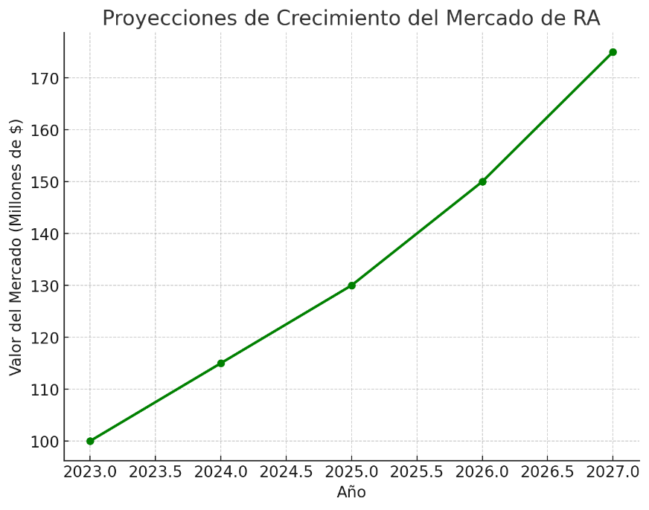**8.2 Tendencias Futuras: Tendencias Emergentes que Pueden Influir en el Mercado**

Ilustración 2. Proyección de Crecimiento de Mercado

1. **Integración con IA y 5G:** La integración de inteligencia artificial (IA) y tecnología 5G permitirá experiencias de RA más inmersivas y fluidas, con menor latencia y mejor capacidad de personalización del contenido. Esta integración potenciará aún más la adopción de RA en sectores como educación, comercio y salud, mejorando la interacción en tiempo real y facilitando el acceso a contenido más dinámico y adaptado a las necesidades de los usuarios.
2. **RA en el Entorno Urbano:** Se espera que las ciudades inteligentes integren la RA en la señalización digital, navegación de interiores, y turismo interactivo, lo que mejorará la experiencia del ciudadano al proporcionar información en tiempo real y crear entornos más interactivos. Esta tendencia será clave para la adopción de RA en espacios urbanos como plazas, estaciones de transporte público y museos.
3. **Expansión de Dispositivos Portátiles:** El mercado de RA se expandirá aún más con la llegada de dispositivos portátiles como las gafas de RA más ligeras y accesibles. Según Statista, se espera que la adopción de AR glasses aumente un 45% en los próximos 3-5 años, lo que permitirá que más consumidores accedan a experiencias de RA sin la necesidad de dispositivos voluminosos o costosos.
4. **RA en el Trabajo Remoto:** Con el aumento del trabajo remoto, las empresas adoptarán cada vez más soluciones de RA para mejorar las interacciones virtuales y las presentaciones interactivas, facilitando la colaboración a distancia. Esto abrirá nuevas oportunidades en el sector empresarial y educativo, permitiendo una mayor interacción entre empleados y estudiantes a través de experiencias inmersivas.